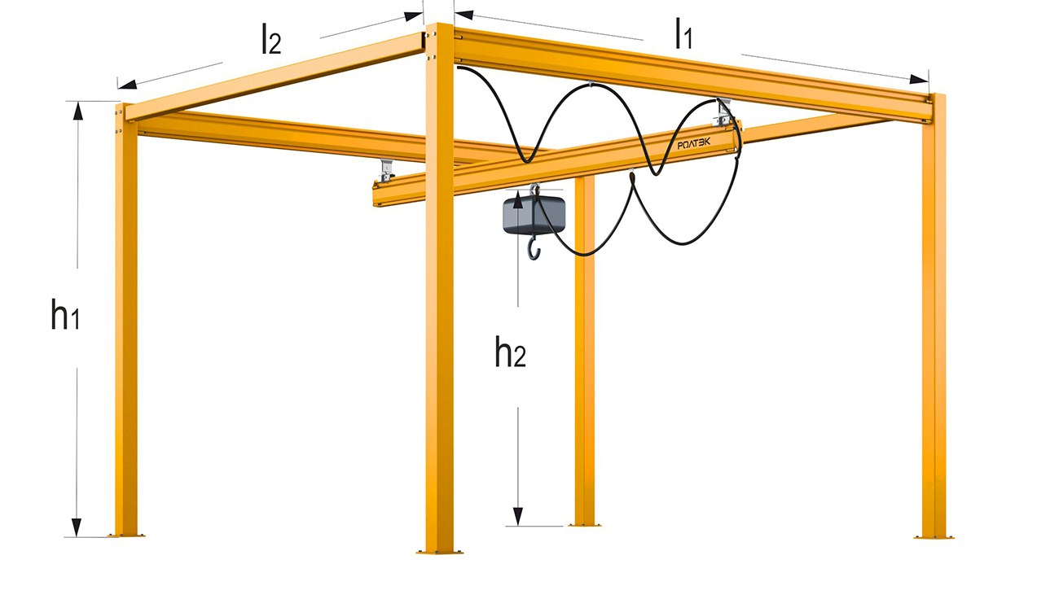
Опросный лист для однобалочных кранов
Габаритные параметры
Длина (L1)
Ширина (L2)
Высота (h1)
Рабочая высота (от пола до точки подвески тали/грузоподъемного механизма) (h2)
Технические параметры
Грузоподъемность крана
Тип тали (в наличии/под заказ)  (отметьте нужный вариант) | Цепная  Канатная  Без тали
Привод подъема/опускания груза (лебедки тали) (отметьте нужный вариант) | Ручной  Электрический
Привод перемещения тали (грузовой тележки)  (отметьте нужный вариант) | Ручной  Электрический
Привод перемещения крана (мостовых тележек)  (отметьте нужный вариант) | Ручной  Электрический
Напряжение питающей цепи  (отметьте нужный вариант) | 220 В  380 В
Размещение по ГОСТ 15150  (отметьте нужный вариант) | У2 под навесом  У3 в помещении
Температура окружающей среды  (отметьте нужный вариант) | от 0 до +40 ^{о}С  от -20 до +40 ^{о}С  Иное
Управление краном  (отметьте нужный вариант) | Ручное  Радиоуправление (+ дублирующий подвесной путь)
Степень защиты эл. оборудования по ГОСТ 17494 | IP54
Условия поставки
Доставка заводом-изготовителем  (отметьте нужный вариант) | Да  Нет
Количество заказываемых кранов
Заказчик
Наименование компании
Адрес
Контактное лицо
Телефон
E-mail
Требуется консультация | Да  Нет
Дополнительная информация и пожелания (напишите свой вариант)

